Pictogrammen voor de maanden van het jaar
Maand pictogrammen zijn visuele symbolen die een specifieke maand voorstellen. Ze worden gebruikt in agenda’s, planborden, dagritmes en ondersteunende communicatie om tijd overzichtelijk en begrijpelijk te maken. Omdat een maand een lange periode is, helpt visuele ondersteuning bij het ontwikkelen van tijdsbesef, planning en zelfstandigheid.
De maanden kunnen worden weergegeven met afkortingen of woorden, herkenbare symbolen die bij de maand passen (zoals sneeuw in januari of een zon in de zomermaanden) of met vaste kleuren per seizoen. Deze pictogrammen brengen structuur in langere planningen, zoals een schooljaar, therapieën of projecten en zijn geschikt voor kinderen en iedereen die baat heeft bij duidelijke visuele ondersteuning.
- Januari
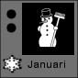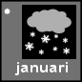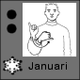
- Februari
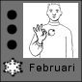
- Maart
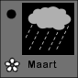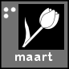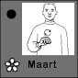
- April
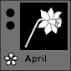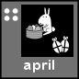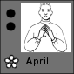
- Mei
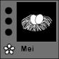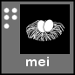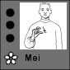
- Juni
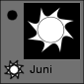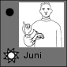
- Juli
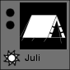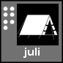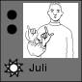
- Augustus
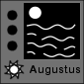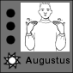
- September
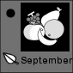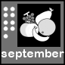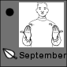
- Oktober
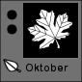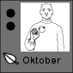
- November
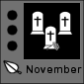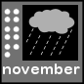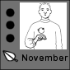
- December
